Bag in Box sulas pildīšanas iekārta BIBF-20
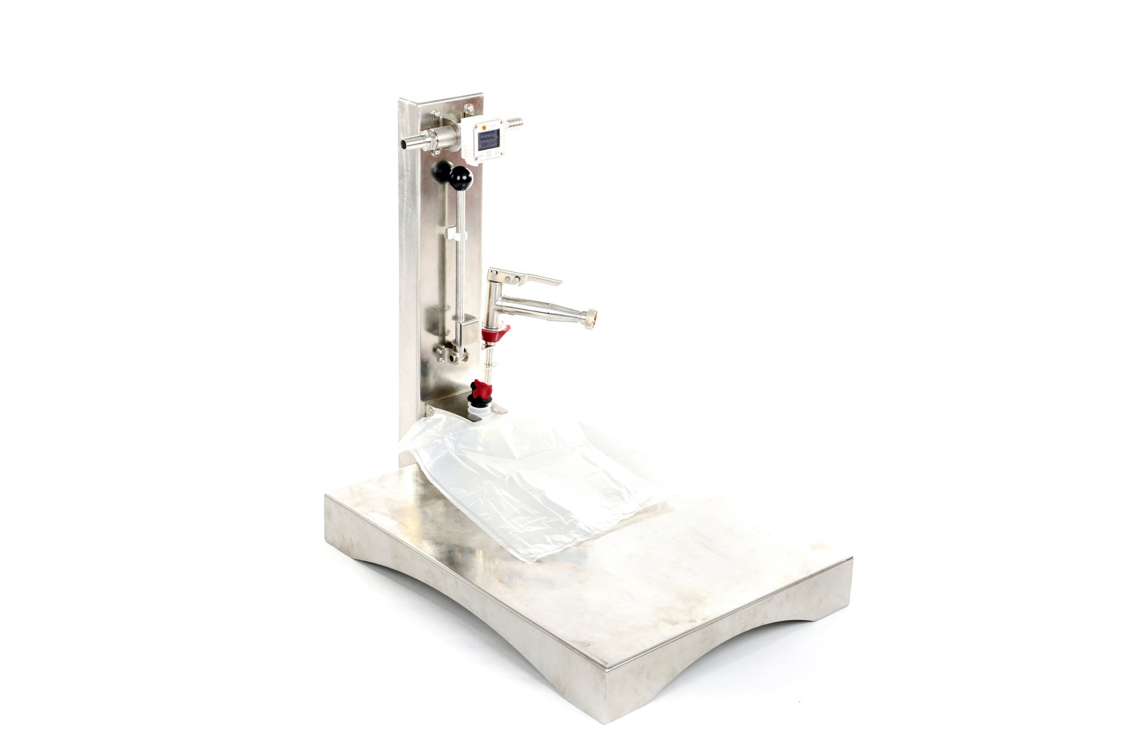
Lietošanas rokasgrāmata

Godātais pircēj!
Šī rokasgrāmata palīdzēs Jums iemācīties efektīvi lietot sulu iepildīšanas iekārtu. Pie pirkuma veikšanas pārbaudiet tabulā Nr. 1 norādīto komplektāciju, vai nav ārēju vai mehānisku bojājumu.

UZMANĪBU!
Lūdzu, pirms sākt izmantot iepildīšanas iekārtu, uzmanīgi izlasiet šo rokasgrāmatu.

Sakarā ar ražojuma pastāvīgu pilnveidošanu, uzņēmums patur tiesības veikt atsevišķas izmaiņas konstrukcijā un ārējā izskatā, tāpēc ir iespējama nopirktā izstrādājuma nesakritība ar tā aprakstu un attēlu zīmējumā.

1. Vispārējie norādījumi
1.1. Bag in Box sulas pildīšanas iekārta Bag in Box BIBF-20 (turpmāk saukta “ iepildīšanas iekārta”) paredzēta sulas iepildīšanai Bag in Box maisos ar tilpumu 1,5 l, 3 l, 5 l, 10 l un 20 l, kā arī stikla pudeļu iepildīšanai ar sulu, vīnu un citiem pārtikas šķidrumiem.
1.2. Sulas iepildīšanas iekārta paredzēta darbam telpās vai zem nojumes, pie apkārtējās temperatūras no 0°C līdz plus 40°C.
1.3. Ekspluatācijas un glabāšanas laikā nepieļaut krišanu un triecienus.

2. Sulas iepildīšanas iekārtas komplektācija un uzbūve

Komplektējošās daļas | Daudzums (gab.)
Iepildīšanas platforma | 1
Iepildīšanas pistole | 1
Elektroniskais litru skaitītājs | 1

3. Sulas iepildīšanas iekārtas tehniskie parametri

Iepildīšanas platformas izmēri: | 650х600 mm
Skaitītāja ražīgums: | 10-120 l/min
Maksimālā šķidruma temperatūra: | 85 °C
Minimālais spiediens: | 0,3 Bar
Maksimālais spiediens: | 15 Bar
Svars: | 20 kg
Gabarīti: | 600х650х500 mm
Materiāls: | nerūsējošais tērauds

4. Drošības prasības
Ievērojiet drošības noteikumus, lietojot šo ierīci. Šīs rokasgrāmatas drošības noteikumu pārkāpšana var novest pie negadījuma.

UZMANĪBU!
4.1. Izmantot tikai tam paredzētos nolūkos sulas, vīna un citu pārtikas šķidrumu iepildīšanai.
4.2. Neļaujiet izmantot iepildīšanas iekārtu cilvēkiem, kuri nav sasnieguši 16 gadu vecumu. Glabājiet iekārtu bērniem nepieejamā vietā.
4.3. Darba laikā ar iepildīšanas iekārtu uzmanīgi sekojiet personu, kuri atrodas ierīces darba zonā, drošībai.
4.4. Neizmantojiet iepildīšanas iekārtu atklātā teritorijā lietus laikā.
4.5. Nekādā gadījumā nedrīkst saslapināt litru skaitītāja korpusu. Sekot, lai sula nenokļūst uz litru skaitītāja korpusa.
4.6. Pirms darbu uzsākšanas novietot iepildīšanas iekārtu drošā vietā uz cietas un līdzenas virsmas. Tai jāatrodas stabilā stāvoklī.
4.7. Esiet piesardzīgs, strādājot ar sulas pildītāju, jo pastāv apdeguma risks ar karstu sulu, tvaiku vai ar pildīšnas iekārtas sakarsētiem elementiem.

5. Sagatavošana darbam
5.1. Izņemt izstrādājumu no taras iepakojuma. Iepildīšanas iekārta atrodas izjauktā stāvoklī, kas ir paredzēts transportēšanai.
5.2. Uzstādīt izstrādājumu uz plakanas virsmas, piemēram, uz galda.
5.3. Savienot pildīšanas platformu ar iepildīšanas iekārtas otru daļu ar 4 skrūvju palīdzību, kuras ietilpst komplektācijā.
5.4. Uzmaukt uz litru skaitītāja izejas caurules nepieciešama garuma silikona cauruli. Otru caurules galu savienot ar iepildīšanas pistoli. Cauruli fiksēt ar nerūsošā tērauda apskavu palīdzību. Silikona caurulei jābūt paredzētai kontaktam ar pārtikas produktiem un atbilstošai sulas pasterizācijas temperatūrai.
5.5. Savienot litru skaitītāja ieejas cauruli ar sulas pasterizatoru vai citu tvertni ar pasterizētu sulu ar silikona caurules palīdzību. Silikona caurulei jābūt paredzētai kontaktam ar pārtikas produktiem un atbilstošai sulas pasterizācijas temperatūrai. Sulas tvertnei jāatrodas 0,5-1 m augstāk par iepildīšanas iekārtu, lai nodrošinātu nepieciešamo šķidruma spiedienu.
5.6. Vēl nepieciešamā spiediena radīšanai var izmantot elektrisko sūkni, kas paredzēts karstai sulai, pievienojot to starp litru skaitītāja ieejas cauruli un sulas tvertni (pasterizatoru).
5.7. Ievietot iepildīšanas pistoli speciālajā turētājā.

6. Darba kārtība.
6.1. Uzstādīt iepildīšanas iekārtu drošā vietā uz cietas un līdzenas virsmas. Pasterizatoram jāatrodas stabilā stāvoklī.
6.2. Ieliet pasterizatorā vai sulas tvertnē 10-20 litrus karsta dzeramā ūdens (70-80 °C).
6.3. Atvērt pasterizatora vai sulas tvertnes noslēdzošo krānu un izlaist cauri iepildīšanas iekārtai ūdeni. Tas nepieciešams, lai izmazgātu cauruļu, sūkņa un litru skaitītāja iekšējās virsmas.
6.4. Aizveriet pasterizatora noslēdzošo krānu.
6.5. Ielejiet sulu pasterizatorā. Pēc pasterizācijas procesa pabeigšanas, atveriet pasterizatora noslēdzošo krānu, izlaidiet cauri iepildīšanas iekārtai 10-20 litrus karstas sulas. Pārliecinieties, ka temperatūra pie izejas no iepildīšanas pistoles ir pieļaujamās robežās.
6.6. Sāciet iepildīšanu.
6.7. Bag in Box maisu iepildīšanai un aizvēršanai izmantojiet speciālu turētāju un sviru.
6.8. Pēc darba pabeigšanas ielejiet pasterizatora 10-20 litrus dzeramā ūdens un izlaidiet cauri iepildīšanas iekārtai.
6.9. Atvienojiet visas caurules no iepildīšanas iekārtas.
6.10. Noslaukiet iepildīšanas iekārtu ar mitru lupatu un ļaujiet nožūt.

Aplūkojiet sulas iepildīšanas iekārtas darba video preces lappusē mūsu mājaslapā vai mūsu kanālā YouTube: https://www.youtube.com/channel/UCKFdbuOASzI3aWwq2rgMoBA/videos

Aptuvenais sulas daudzums:
No sulīgiem āboliem, atkarībā no viņu šķirnas un gatavības, kas ir savākti no ābeles: 50-70%.
No nokritušiem āboliem: 20-40%.
Labāk un ērtāk ir spiest sulu no tikko savāktiem no ābeles āboliem. Tā Jūs saņemsiet vairāk sulas daudzuma, lielāku vitamīnu daļu, kā arī nepieciešamo dabīgo raugu, ja Jūs vēlaties taisīt vīnu no saņemtās sulas. Nebūs jātērē laiks ābolu mazgāšanai (šis process var aizņemt visvairāk laika, īpaši ja āboli ir jāpārskata un jānogriež bojātās vietas).

Kā saglabāt sulu ziemas laikam:

- Stikla pudelēs;
Nospiediet sulu ar ābolu preses palīdzību. Pārlejiet to ietilpīgā traukā. Ja sula ir skāba, var pievienot cukuru pēc garšas. Uzsildiet to līdz 70-80°C, paturiet sulu šajā temperatūrā 5 minūtes. Pēc tam salejiet sulu sterilās burkās, aiztaisiet ar sterilizētiem vāciņiem. Pagrieziet to otrādi un apsedziet. Atstājiet to līdz atdzišanai.

- Bag in Box;
Sulas saglabāšanai var izmantot Bag in Box sistēmu: plastikāta maisiņu aizpilda ar pasterizētu sulu un pārnes kartonu kārbā.

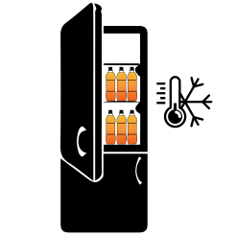
-Iesaldēt;
Sula labi aizsalst plastikas pudelēs, ja Jūsu saldētuvē ir pietiekami vietas. Svaigi spiesta sula tiek pārlieta pudelēs un tiek likta saldētuvē. Tādā veidā nav jātērē laiks uz pasterizāciju, sula saglabā 80-90% vitamīnu un savu sākotnējo garšu (kā tikko pēc spiedes). Pasterizācijas laikā sulas garša mazliet mainās no uzkarsēšanas.

Sīkāku informāciju par sulas sagatavošanu Jūs varat atrast mūsu mājas lapā. Tur Jūs atradīsiet gardākās receptes ar āboliem un noderīgus padomus par Jūsu dārza apkopi.

7. Tehniskā apkalpošana
7.1 Ja rīvējošais disks ir kļuvis neass, to var uzasināt ar apaļa vīles vai metāla frēzes palīdzību.

8. Glabāšanas noteikumi.
Glabāt sausā vietā, saudzēt no tiešiem saules stariem un nokrišņiem.

9. Ražotāja garantija.
9.1 Ražotājs garantē pareizu izstrādājuma darbību gadījumā, ja tika sekoti atbilstoši uzglabāšanas noteikumi, kā arī pareizi veikta uzstādīšana un ekspluatācija, kura ir aprakstīta šajā rokasgrāmatā.
9.2 Garantijas termiņu ir uzstādījis ražotājs un tas ir 36 mēneši kopš preces pārdošanas. Gadījumā, ja pārdošanas datums nav zināms, garantijas ilgums sāk atskaitīties no preces izlaiduma datuma.
9.3 Ražotājs apņemas garantijas termiņa laikā veikt bezmaksas remontu sekojošos gadījumos:
- preces ekspluatācija tika veikta tieši pēc šīs rokasgrāmatas instrukcijas. Pretējā gadījumā prece tiek remontēta par pircēja rēķinu.
- ekspertīzes apstiprinošais lēmums, kuru nosaka kvalitātes speciālistu komisija mēneša laikā kopš dienas, kad prece tika piegādāta atgriezta.
- prece tika piegādāta tīra, bez mehāniskiem bojājumiem, pilnā komplektācijā.
- pircēja iesniegums ar norādītiem iemesliem, kāpēc ierīce nestrādā, fotogrāfijas vai videomateriāli.
- tehniski pamatots akts no tirdzniecības organizācijas.
9.4 Ražotāja garantijas neattiecas sekojošos gadījumos:
- gadījumā, ja preces defekts parādījās nodomu rezultātā, vai ja tika pieļauta kļūda preces izmantošanas laikā;
- ja bojājums parādījās dabas katastrofas rezultātā.
- ja bojājums tika izsaukts dēļ nepiederošām vielām, priekšmetiem, šķidrumiem.
- ja bojājumu izraisīja tieša vai netieša mehānisko, ķīmisko, termisko un fizisko spēku ietekme.
- ja tika mainīta preces konstrukcija, vai bija kāda cita iejaukšanās.

Ražotājs:
SIA «Apple Press Ltd»
Reģistrācijas numurs: 40203130458
PVN numurs: LV40203130458
Juridiskā adrese: Maskavas iela 260K-1-13, Rīga, LV-1063, Latvija

